# 移动Web

一、基础知识

1、屏幕

移动设备与PC设备最大的差异在于屏幕，这主要体现在屏幕**尺寸**和屏幕**分辨率**两个方面。

通常我们所指的屏幕尺寸，实际上指的是**屏幕对角线的长度**（一般用**英寸**来度量），并不是指宽高。下图所示：

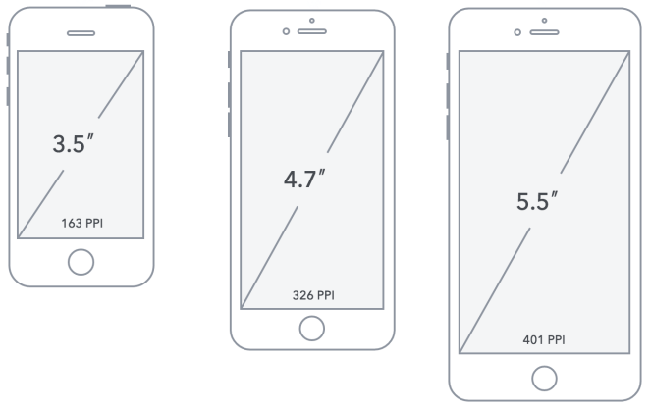

（1）分辨率

分辨率则一般用像素来度量 px，表示屏幕水平和垂直方向的像素数量，例如1920*1080指的是屏幕**垂直**方向和**水平**方向分别有1920和1080个像素点而构成（我们一般会认为先宽后高，但其实不是的，这个要注意），如下图所示

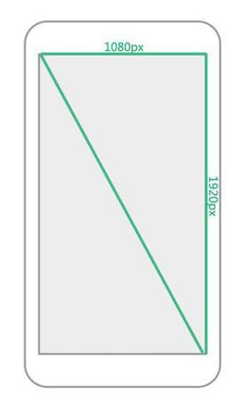

2、长度单位

在Web开发中可以使用**px**（像素）、**em**（相对于父容器设置的大小）、**pt**（点，用于ios比较多，ios是以这个为单位的）、**in**（英寸）、**cm**（厘米）做为长度单位，我们最常用px（像素）做为长度单位。

我们可以将上述的几种长度单位划分成**相对长度**单位和**绝对**长度（不管你是在什么设备上面，什么系统下面，这个单位所代表的值，宽高值是不变的，例如1英寸、1厘米，不管在哪里，他就是那么大）单位。

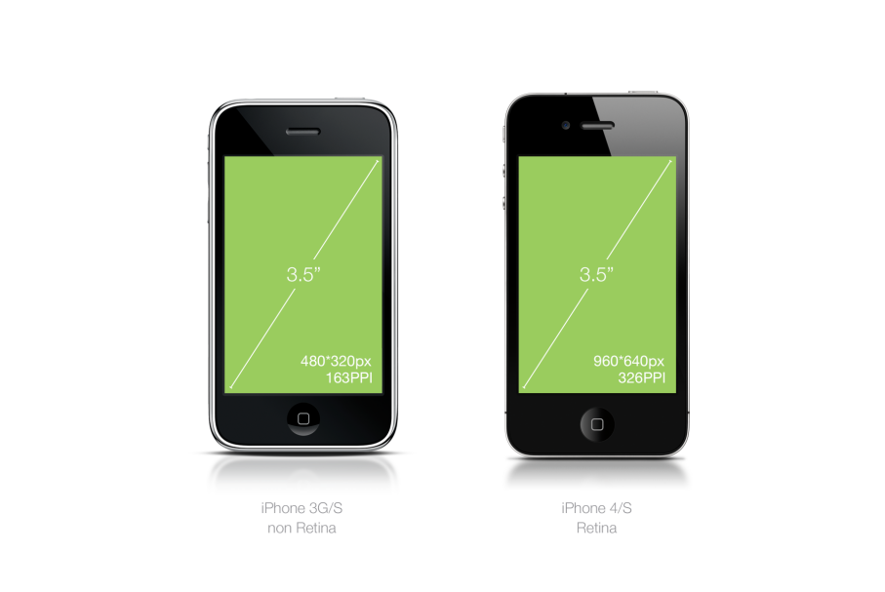

如上图所示，iPhone3G/S和iPhone4/S的屏幕尺寸都为3.5英寸（in）但是屏幕分辨率却分别为480*320px、960*480px。

同一个屏幕下，3S中的px会大点，而4S的px会小点，由此我们可以得出英寸是一个绝对长度单位，而像素是一个相对长度单位（像素并没有固定的长度）。

3、像素密度

（1）DPI、PPI

DPI（Dots Per Inch）是印刷行业中用来表示打印机**每英寸可以喷的墨汁点数（一英寸中点的数量）**，计算机显示设备从打印机中借鉴了DPI的概念，由于计算机显示设备中的最小单位不是墨汁点而是像素，所以用PPI（Pixels Per Inch）值来表示屏幕每英寸的像素数量（就是**一英寸中像素的数量**），我们将PPI、DPI都称为像素密度，但PPI应用更广泛，DPI在Android设备比较常见。

（2）计算PPI

如下图所示，利用 勾股定理 我们可以计算得出PPI。

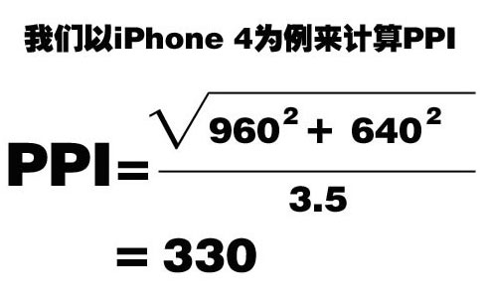

PPI值的越大说明单位尺寸里所能容纳的像素数量就越多，所能展现画面的品质也就越精细，反之就越粗糙。

Retina即视网膜屏幕（IOS的），苹果注册的命名方式，意指具有较高PPI（大于320）的屏幕。

思考：在屏幕尺寸（英寸）固定时，PPI和像素大小的关系？

**结论**：屏幕尺寸固定时，当PPI 越大，像素的实际大小就会越小，当PPI越小，像素实际大小就越大。

个人理解：屏幕尺寸固定时，当像素的实际大小越小，PPI 越大。当PPI像素实际大小越大越小。结合PPI的定义来理解，你px越小，1英寸肯定装得多。

这样的话一张图在3S和4S中所占的大小在视觉是不一样的，如100px宽高的图片，在3S中会比较大，在4S中会比较小，因为它们的**1px长度不一样**。为了让它们看起来是一样大的，这样引出了设备独立像素，这个东西。

4、设备独立像素

随着技术发展，设备不断更新，出现了不同PPI的屏幕共存的状态（如iPhone3G/S为163PPI，iPhone4/S为326PPI），像素不再是统一的度量单位，**这会造成同样尺寸的图像在不同PPI设备上的显示大小不一样。**

如下图，假设你设计了一个163*163的蓝色方块，在PPI为163的屏幕上，那这个方块看起来正好就是1*1英寸大小，在PPI为326的屏幕上，这个方块看起来就只有0.5*0.5英寸大小了。

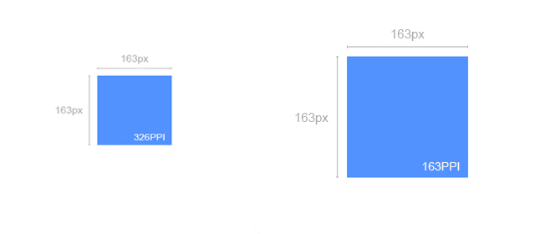

（1）DP、PT

做为用户是不会关心这些细节的，他们只是希望在不同PPI的设备上看到的图像内容差不多大小，所以这时我们需要一个新的单位，**这个新的单位能够保证图像内容在不同的PPI设备看上去大小应该差不多，这就是独立像素**（它是一个单位，但是它不是一个具体的值，这个值可以通过系统来进行得到，后续我们可以根据这个值来做相应的处理）。

在**IOS设备上叫PT(Point)**，**Android**设备上叫DIP(Device independent Pixel)或**DP**。

（2）举例

iPhone 3G（PPI为163）1dp = 1px，iPhone 4（PPI为326）1dp = 2px。

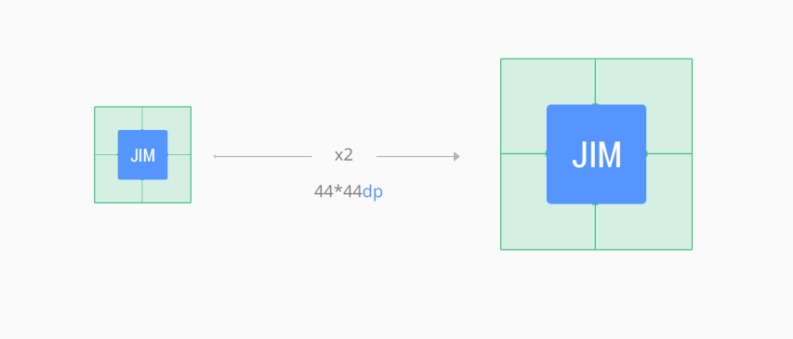

我们也不难发现，如果想要iPhone 3G/S和iPhone 4/S图像内容显示一致，可以把iPhone 4/S的尺寸放大一倍（它们是一个2倍的关系），即在iPhone3G/S的上尺寸为44*44px，在iPhone4/S上为88*88px，我们要想实现这样的结果可以设置**44*44dp**，这时在iPhone3G/S上代表44*44px，在iPhone4/S上代表88*88px，最终用可以看到的图像差不多大小。

通过上面例子我们不难发现dp同px是有一个对应（比例）关系的，这个对应（比例）关系是操作系统确定并处理，目的是确保不同PPI屏幕所能显示的图像大小是一致的，通过window.**devicePixelRatio**可以获得该比例值。（举例：img大小被设置为100px，如果没有dp，那么它在不同分辨率的屏幕下，大小会不一样。）

|  |
| --- |
| <script type="text/javascript">  alert(window.devicePixelRatio);  </script> |
| 1  2 |

但是这样会造成图片的失真，把图片放大了。采用的是2倍图

（3）2倍图，理解dp

这个2倍图是美工给的，还有多倍图等来进行适配。

|  |
| --- |
| <style type="text/css">  body {  background-color: black;  color: #fff;  }  img {  width: 57px;// 就是这个57dp的宽度就是网页上57px的宽度。在移动端也要显示这么宽的宽度。  }  </style>  <body>  2倍图:<br /><img src="images/big.png" title="大图片"><br />  原图：<br /><img src="images/small.png" title="小图片">  <script type="text/javascript">  console.log(window.devicePixelRatio);  </script>  </body>  1  原图57px：它要显示 57dp需要114px，它的原图只有57px，图被放大了，有些失真了  2倍图114px：它要显示 57dp需要114px，它的原图有114px，就刚好。相比较会清晰 |

从上图我们得知dp（或pt）和px并不总是绝对的倍数关系（并不总能保证能够整除），而是window.devicePixelRatio = 物理像素 / 独立像素（逻辑像素），然而这其中的细节我们不必关心，因为操作系统会自动帮我们处理好（**保证1dp在不同的设备上看上去大小差不多**）。

（4）

5、像素

（1）物理像素

指的是屏幕渲染图像的最小单位，属于屏幕的物理属性，不可人为进行改变，其值大小决定了屏幕渲染图像的品质，我们以上所讨论的都指的是物理像素。

获取屏幕的物理像素尺寸？？？有问题这里

window.screen.width;

window.screen.height;

// 部分移动设备下获取会有错误，与移动开发无关，只需要了解

|  |
| --- |
| <script type="text/javascript">  var physicsWidth = window.screen.width;  var physicsHeight = window.screen.height;  console.log('物理宽度：', physicsWidth);  console.log('物理高度：', physicsHeight);  </script> |
| 笔记本屏幕的分辨率是 1920*1080，宽是1920 高1080，跟手机分辨率1440*720，宽是720，高1440，还是有区别的  1 |

（2）CSS像素，与设备无关像素

指的是通过CSS进行网页布局时用到的单位，其默认值(PC端)是和物理像素保持一致的（1个单位的CSS像素等于1个单位的物理像素），但是我们可通缩放“ctrl+加号”来改变其大小。

|  |
| --- |
| <style type="text/css">  * {  padding: 0;  margin: 0;  }  .box {  width: 1536px;  height: 100px;  background-color: skyblue;  }  </style> |
| 1  2 |

（3）CSS像素与物理像素之间的对应关系

我们通过调整浏览器的缩放比例可以直观的理解CSS像素与物理像素之间的对应关系，如下图所示：

注：黑色的是CSS像素

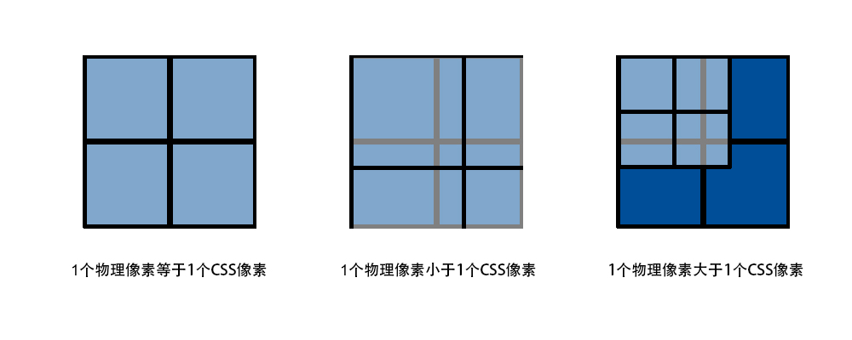

我们需要理解的是物理像素和CSS像素的一个关系，1个物理像素并不总是等于一个CSS像素，通过调整浏览器缩放比例，可以有以上3种情况。

二、*上述概念的总结(重要)

1、分辨率

物理分辨率和分辨率是2个概念，可别混淆。

（1）物理分辨率

PC端

显示屏是由一个个物理像素点组成的，每个像素可以根据操作系统设置自己的颜色和亮度，屏幕从工厂出来那天起，它上面的物理像素点就固定不变了，除非把屏幕砍掉一块。

**物理分辨率**（标准分辨率）：显示屏的最佳分辨率，即屏幕实际存在的**像素行数**乘以**列数**的数学表达方式，是显示屏固有的参数，**不能调节**，其含义是指显示屏最高可显示的像素数。

**物理分辨率**即LED液晶板的实际分辨率，在LED液晶板上通过网格来划分液晶体，一个液晶体为一个像素点（物理像素）。（我的显示屏为例水平的液晶体（像素点）有 1920个，垂直方向的液晶体（像素点）有 1080个）。

通常用物理分辨率来评价LED显示屏的档次。

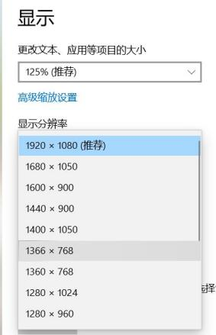

我的显示屏的物理分辨率（显示屏最高可显示的像素数）是1920×1080，当前设置分辨率的是1920x1080，分辨率是可以调的。

注：移动端，如手机物理分辨率1440x720，指的是垂直方向 1440 个像素点，水平方向 720 个像素点，有的不支持调分辨率。

1. 分辨率

**分辨率是可以改变的。**

分辨率为1600×900 时，就是指在LED液晶板的横向上划分了1600个物理像素点，竖向上划分了900个物理像素点。如果你换成1920×1080，那么LED液晶板就会横纵向重新划分物理像素点。 物理分辨率越高，则可接收分辨率的范围越大，则显示屏的适应范围越广。

我们把一个个像素点当成小格子，那么下图的分辨率就是2 * 4的分辨率，代表横向2个像素点，纵向有4个像素点。

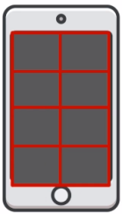

我们经常所说的分辨率1024*768就是横向有1024个像素点，纵向有768个像素点，再细化一点就是输出图像的每一条水平线上包含1024个物理像素点，一共有768条水平线

很明显，显示相同尺寸的屏幕，肯定是点越多，显示的越精细，效果越好。

那图中这些**像素点**是什么呢？其实就是**物理像素**。

2、物理像素

物理像素(physical pixel)又可以称为设备像素(dp : device pixel)

我们来感受一下这些物理像素点，像一个个小格子，一个个小点，看得很清楚。

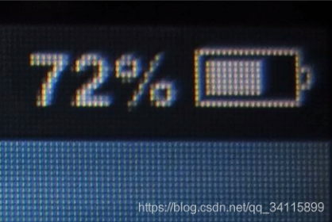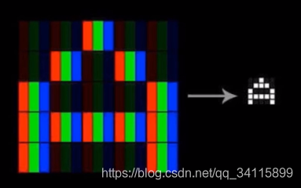

再细看每个小点，每一个小像素点都是由三原色RGB组成，显示器再控制明暗程度就可以显示想要的效果图案，从定义上来看，像素是指三原色及其灰度的基本编码。

1. 实际的开发是以物理像素为准的吗？

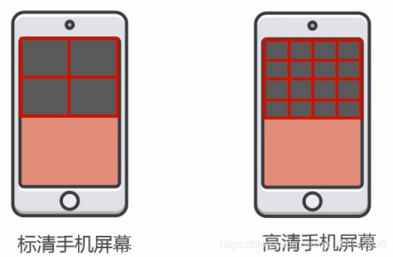

这两个手机的宽和高都是一样的，很显然高清屏分辨率4 * 8比标清屏的2 * 4要清晰一些。

假如实际开发的像素以物理像素为准，我们要显示1个像素的东西，结果如下

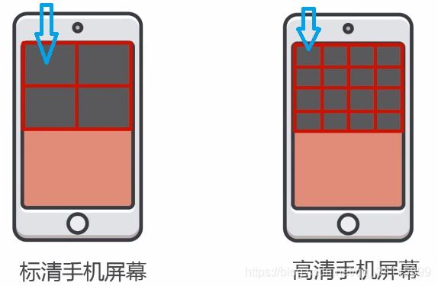

你看到的内容是不一样大的，很显然实际开发不是用物理像素描述的，物理像素只是为了描述设备分辨率需要知道的。实际开发其实是用CSS像素描述的。

不管是PC端还是移动端，都可以用screen.width/height来描述水平和垂直方向的物理像素，即分辨率的水平和垂直方向上的数值。注意：这里分辨率不是物理分辨率。

3、什么是物理分辨率和逻辑分辨率

手机屏幕分辨率有两个术语：物理分辨率和逻辑分辨率。那么二者的区别是什么？这里我们做下简单说明。

正如俗话所说物理分辨率是硬件所支持的，逻辑分辨率是软件可以达到的。

物理分辨率是手机显示屏实际存在的分辨率，而逻辑分辨率是我们肉眼感知的实际尺寸。

这里列举了一些机型的物理和逻辑分辨率，可以参照对比下：

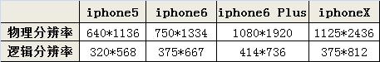

（1）如何获取屏幕物理分辨率和逻辑分辨率？

前端获取逻辑分辨率的方法：

逻辑分辨率宽：window.screen.width

逻辑分辨率高：window.screen.height

前端获取物理分辨率的方法：

物理分辨率宽：逻辑分辨率宽 * 设备像素比 （window.screen.width * window.devicePixelRatio）

物理分辨率高：逻辑分辨率高 * 设备像素比 （window.screen.height * window.devicePixelRatio）

软件上认为的1px，在实际屏幕中可能有 4个 物理像素点给 这 1px 工作。

4、暂时不采用，CSS像素即设备独立像素

CSS像素可称为来**逻辑像素(logical pixel)**，也可以称为**设备独立像素**(dip : device independent pixel)

写css的时候，其实用到的就是css像素，比如

.box {

width:200px;

height:200px;

}

这里的px就是说的CSS像素，不是物理像素。那么CSS像素和物理像素是什么关系呢？来看下图

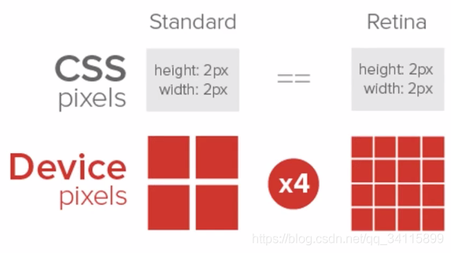

左边表示标清屏幕，右边表示视网膜高清屏幕。

宽和高都是2个CSS像素，那么在标清屏中需要用2 * 2个物理像素来显示，即1个CSS像素用1 * 1个物理像素来描述。

在高清屏需要4 * 4个物理像素来显示，即1个CSS像素用2 * 2个物理像素来描述。

高清屏就是显示每个CSS像素的物理点变多了，更精细了，看起来就更清晰了。

再来看看最初的例子

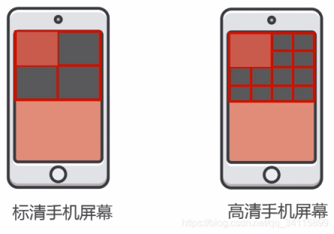

用CSS像素就可以解释上面的例子，手机实际宽和高一样，左边标清屏1个CSS像素代表1个物理像素，右边高清屏1个CSS像素代表4个物理像素。

5、什么是设备像素比

设备像素比（dpr : device pixel ratio）

dpr = 同一方向上的 物理像素 / CSS像素 (缩放比是1的情况，就是css像素是可以缩放的，不要去缩放它。)

同一方向就是指的横向比或者纵向比，后面讲缩放的时候再说为什么计算dpr要求缩放比是1。

还是这张图，来讲解一下dpr



我们以一个方向为例，比如横向

标清屏：dpr = 2 / 2 = 1

高清屏(Retina)：dpr = 4 / 2 = 2

dpr = 2表示1个css像素用2 * 2个设备像素来绘制。

console.log(window.devicePixelRatio);可以打印dpr。

6、缩放

我们看手机经常会用手指去放大图片，看完缩小图片，缩放的是什么？**是CSS像素，不是物理像素，**物理像素是和分辨率的划分有关的，不可能通过编码来改变的。

比如我们要放大，如下面2张图的示例

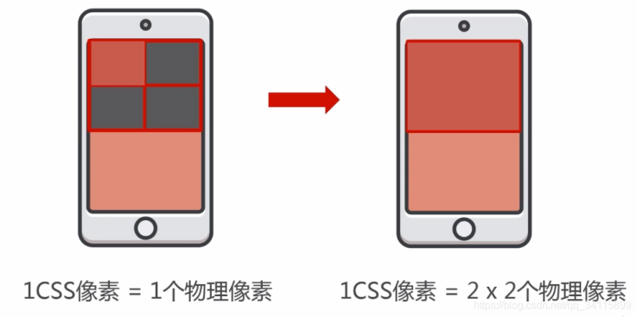

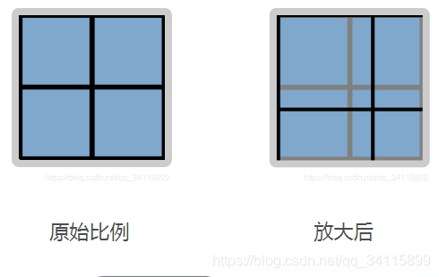

放大之后一个CSS像素与多个设备像素重叠

又比如我们要缩小，如下面2张图的示例

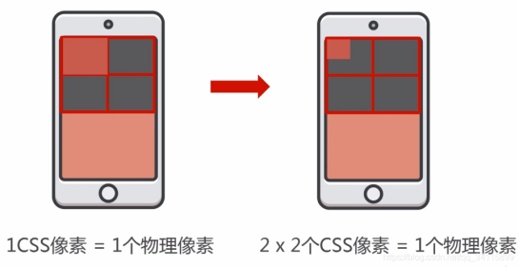

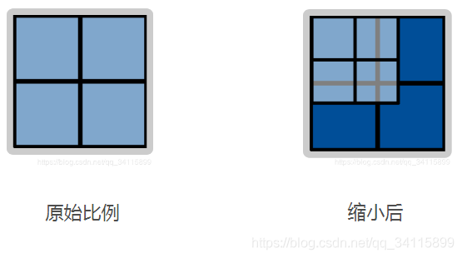

缩小之后一个设备像素现在重叠了几个CSS像素

缩放之后，缩放比就不为1了，所以就不能这样计算dpr了，刚刚定义dpr的时候说过了，那是缩放比必须是1才成立的定义。

7、一个300px的盒子在移动端的显示（自己初步理解）

|  |
| --- |
| 页面上的300px盒子，在1440x720（逻辑分辨率为720x360），这个300px的盒子放在手机端，它会占据300px的物理像素（例如y轴，占了1440中的300px），此时系统会根据devicePixelRatio（1440/720=2），来把这个盒子在移动端放大一下，一个css像素它会占两个物理像素，它就显示了移动端的逻辑像素300px那么大。 |

三、远程调试

1、模拟调试

现代主流浏览器均支持移动开发模拟调试，通常按F12可以调起，其使用也比较简单，可以帮我们方便快捷定位问题。机型是有限的，目前手机型号非常多

有一些机型，模拟不了，也不是很稳定，直接用真机测试。

2、真机调试

模拟调试可以满足大部分的开发调试任务，但是由于移动设备种类繁多，环境也十分复杂，模拟调试容易出现差错，所以真机调试变的非常必要。

有两种方法可以实现真机调试：

（1）将做好的网页上传至服务器或者本地搭建服务器，然后移动设备通过网络来访问。（重点），只能进行查看

（2）借助第三方的调试工具，如weinre（环境配置太复杂了）、debuggap（不稳定）、ghostlab（收费）(比较)等

真机调试必须保证移动设备同服务器间的网络是相通的。

Ghostlab使用：

|  |
| --- |
| 1. 先开启wamp，跟手机连接同个网络   2、把项目目录整个拉进去  3、通过微信扫码看页面的信息。  4、在这里能直接进行修改。 |

四、视口

视口（viewport）是用来约束网站中最顶级块元素<html>的，即**它决定了<html>的大小。**

用来显示内容的，PC端的视口大小和浏览器是一致的

1、PC设备

在PC端视口的概念并不是很重要。

在PC设备上viewport的大小取决于浏览器窗口的大小，以CSS像素做为度量单位。

通过以往CSS的知识，我们都能理解<html>的大小是会影响到我们的网页布局的，而viewport又决定了<html>的大小，所以viewport间接的决定并影响了我们网页的布局。

（1）获取viewport的大小

当你的视口在变化的时候，它里边的内容的布局是要有相对应的改变的

|  |
| --- |
| <script type="text/javascript">  console.log('视口的大小');  console.log(document.documentElement.clientWidth);  console.log(document.documentElement.clientHeight);  </script> |
| 1  2 |

（2）PC设备viewport（浏览器窗口）是如何影响我们的网页布局的

|  |
| --- |
| <style type="text/css">  * {  margin: 0;  padding: 0;  }  .viewport {  /*width: 1536px;*/  width: 100%;  height: 300px;  background-color: pink;  position: relative;  }  div {  /*width: 384px;*/  width: 25%;  height: 100px;  float: left;  background-color: skyblue;  position: relative;  text-align: center;  line-height: 100px;  }  div:nth-child(odd) {  background-color: red;  }  </style> |
| <ul class="viewport">  <div>1</div>  <div>2</div>  <div>3</div>  <div>4</div>  </ul> |

注：所谓正常显示是指页面布局没有错乱。

父容器宽度给设定固定值，子元素有固定值。当你的视口没有那么大的时候，而且又要你显示它里边的内容的时候，浏览器PC端默认就给你滚动条，让你可以看到。

不想要滚动条的时候，给父亲100%，但是子元素的宽度大于父元素，放不下去，所以会换行。

如果不想要滚动条或者换行，可以给父亲100%，子元素25%，都是百分比的情况，但是子元素会变小，有可能会造成子元素内容的溢出。造成布局错乱

（3）移动设备viewport

移动设备屏幕普遍都是比较小的，但是大部分的网站又都是为PC设备来设计的，要想让移动设备也可以正常显示网页，移动设备不得不做一些处理，通过上面的例子我们可以知道只要viewport足够大，就能保证原本为PC设备设计的网页也能在移动设备上正常显示，移动设备厂商也的确是这样来处理的。

在移动设备上**viewport不再受限于浏览器的窗口**，而是允许开发人员自由设置viewport的大小，通常浏览器会设置一个默认大小的viewport，为了能够正常显示那些专为PC设计的网页，一般这个值的大小会**大于屏幕的尺寸**。

如下图为常见默认viewport大小（仅供参考）

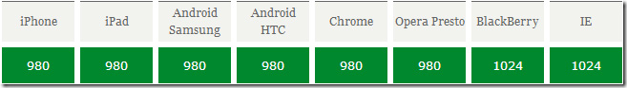

注意：视频中的代码，是没有设置viewport的，而sublime快速生成html结构是有设置viewport，这两种结果是不一样的。

|  |
| --- |
| <!DOCTYPE html>  <html lang="en">  <head>  <meta charset="UTF-8">  **<meta name="viewport" content="width=device-width, initial-scale=1.0">这句话是sublime默认生成的模板中自带的，要注意删除再进行测试，因为它是设置了viewport的大小。**  <title>Document</title>  <style type="text/css">  * {  margin: 0;  padding: 0;  }  .box1 {  width: 490px;  height: 100px;  background-color: pink;  float: left;  }  .box2 {  width: 490px;  height: 100px;  background-color: blue;  float: left;  }  </style>  </head>  <body>  <div class="box1">1</div>  <div class="box2">2</div>  </body>  </html> |
| <!DOCTYPE html>  <html lang="en">  <head>  <meta charset="UTF-8"> |

在F12的模拟调试中，如果页面有刷新的话，要重新进入手机的模式，可能会不准确，造成效果不一样。Android测试结果一样。

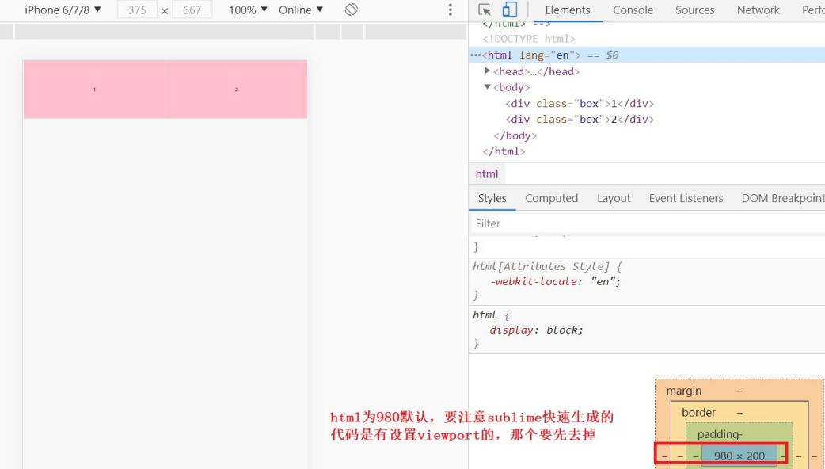

在真机中，android测试后是有出现滚动条，字有没有变小倒是看不出来。

原因：

理解两个viewport后我们来解释为什么网页会被缩放或出现水平滚动条，其原因在于移动设备浏览器会默认设置一个layout viewport，并且这个值会大于ideal viewport，那么我们也知道ideal viewport就是屏幕区域，layout viewport是我们布局网页的区域。

那么最终layout viewport是要显示在ideal viewport里的，而layout viewport大于ideal viewport时，于是就出现滚动条了。

那么为什么有的移动设备网页内容被缩放了呢？

移动设备厂商认为将**网页完整显示**给用户才最合理，而不该出现滚动条，所以就将layout viewport进行了缩放，使其恰好完整显示在ideal viewport（屏幕）里，其缩放比例为ideal viewport / layout viewport。

1. 移动设备的viewport

移动设备上有2个viewport（为了方便讲解人为定义的），分别是**layout viewport**和**ideal viewport。**

（1）layout viewport（布局视口）指的是我们可以进行网页布局区域的大小，同样是以CSS像素做为计量单位，可以通过下面方式获取

// 获取layout viewport，默认的layout viewport的大小，没有设置viewport的情况下。

document.documentElement.clientWidth;

document.documentElement.clientHeight;

如果要保证为PC设计的网页在移动设备上布局不发生错乱，移动设备会默认设置一个较大的viewport（如IOS为980px），这个 viewport 实际指的是**layout viewport**。

（2）ideal viewport（理想视口）**设备屏幕区域**，称之为物理像素，**其大小是不可能被改变**，通过下面方式可以获取。

// 获取ideal viewport有两种情形

// 新设备

window.screen.width;

window.screen.height;

|  |
| --- |
| <!DOCTYPE html>  <html lang="en">  <head>  <meta charset="UTF-8">  <!-- <meta name="viewport" content="width=device-width, initial-scale=1.0"> -->  <title>web 视口</title>  </head>  <body>  <div id="box"></div>  <div id="box1"></div>  <script type="text/javascript">  var box = document.getElementById('box');  var layoutWidth = document.documentElement.clientWidth;  var layoutHeight = document.documentElement.clientHeight;  box.innerText ='layout viewport宽高' + layoutWidth + ' ' + layoutHeight;  var box = document.getElementById('box1');  var layoutWidth = window.screen.width;  var layoutHeight = window.screen.height;  box.innerText ='ideal viewport宽高' + layoutWidth + ' ' + layoutHeight;  </script>  </body>  </html> |

把layout viewport的大小设置成ideal viewport的大小，这样岂不是会带来很多问题？？？

五、屏幕适配

移动页面最理想的状态是，避免滚动条且不被默认缩放处理，我们可以通过设置<meta name="viewport" content="">（这个只是在移动端会生效，name名字也是固定的）来进行控制，并改变浏览器默认的layout viewport的宽度。

1、meta设置viewport

对 viewportd 的设置的 meta 标签建议写在已有的 meta 标签之后。

content对内容进行设置

name="viewport" ：说明当前的meta标签是用来设置 viewport 的属性的，这个属性只有在移动端才会有效的，在PC端是无效的。

width：设置viewport的宽度。例如设置了300，子元素设置100%（即300px），我手机的是360。那么系统会自动将它放大，字看起来会大点；如果设置了400，那么系统会自动把它缩小，字看起来会小点。

initial-scale=1.0：设置初始化缩放比例，为 1 的话，则表示不缩放。

当我们设置width=device-width，也达到了initial-scale=1的效果，得知其实 initial-scale = ideal viewport / layout viewport（它们的结果是1，那只能说明 layout viewport的值是跟ideal viewport一样的，相当于是width = device-width）。

两种方式都可以控制缩放，开发中一般同时设置width=device-width和initial-scale=1.0（为了解决一些兼容问题）。

|  |
| --- |
| <meta name="viewport" content="**width=device-width**, **initial-scale=1.0**"> |

2、其他参数

height 设置layout viewport 高度，其取值可为数值或者device-height

一般很少会去设置的，在移动端页面库有垂直滚动条。

initital-scale设置页面的初始缩放值，为一个数字，可以带小数。

maximum-scale允许用户的最大缩放值，为一个数字，可以带小数。

minimum-scale允许用户的最小缩放值，设置默认状态下的缩放，为一个数字，可以带小数。

**要注意initial-scale也要设置小些，如果它为1，minimum-scale设置0.5，是无效的**

user-scalable是否允许用户进行缩放，值为"no"或"yes"。

注：device-width 和 device-height就是ideal viewport的宽高。

六、移动浏览器

移动端开发主要是针对IOS和Android两个操作系统平台的，除此之外还有Windows Phone。

移动端主要可以分成三大类，系统自带浏览器、应用内置浏览器、第三方浏览器

系统浏览器：指跟随移动设备操作系统一起安装的浏览器。

应用内置浏览器：通常在移动设备上都会安装一些APP例如QQ、微信（微信扫一扫就能打开页面）、微博、淘宝等，这些APP里往往会内置一个浏览器，我们称这个浏览器为应用内置浏览器（也叫WebView），这个内置的浏览器一般功能比较简单，并且客户端开发人员可以更改这个浏览器的某些设置，在我们理实的开发里这个浏览器很重要。

第三方浏览器：指安装在手机的浏览器如FireFox、Chrome、360等等。

在IOS和Android操作系统上自带浏览器、应用内置浏览器都是基于Webkit内核的。

PC端的布局有时候，是无法完全放到移动端的viewport中的。

后期有两种方案：

第一种就是专门做一个用于移动端展示的页面；

第二种是做响应式。

移动端的相对来比较简单，受限于屏幕的大小。

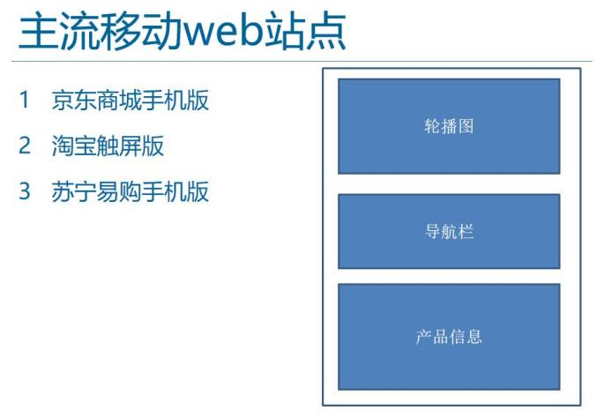

七、移动web京东项目首页

1. css公共样式

（1）样式重置，网页的样式是有默认值样式的，我们可能不需要，就需要重新进行初始化。

（2）添加新的样式。字体颜色、大小在整体上基本上是差不多的

1. 与PC端的不同点

（1）单击标签出现高亮效果解决

a标签在移动端，点击的时候会出现背景。我们不需要这个背景，这是移动端特有的，pc端是看不到的，不仅仅是a标签，很多可以单击的标签都会有。

解决：去除移动端特有的点击高亮效果。

|  |
| --- |
| -webkit-tap-highlight-color: transparent; |

（2）input标签outline问题

input标签，在获取焦点的时候，默认的边框会有阴影，outline，有时边框会有不一样，可以先去除边框，我们手动给它添加上边框。



input标签的边框如果有背景颜色的话，它会有阴影什么的，这是它默认样式的影响，可以先清除一下border，在自己设置边框。

（3）logo一般是一个链接，background-size

注意点：点击logo一般可以回到主页面。

我们的logo的width、height比图片要小的时候，背景图是400x400，我们可以通过background-size来缩小背景图，缩小到我们需要的尺寸，就可以了。

background: url(images/jd-sprites.png) 0 -109px;

**background-size: 200px 200px;**

这个顺序是有讲究的，图片都还没有，去缩放是没有用的

（4）搜索框布局思路：三栏布局，中间自适应

采用flex的话，会有兼容性问题

|  |
| --- |
| margin: 0 100px;  不能给宽度，让他默认继承父亲100% |

（5）伪元素 ::before

::before在input下，只用在借助其父元素，input是表单控件来着，以我浅显的理解来看，「一个元素文档树内容之前和之后的内容」就是指这个元素是要可以插入内容的，也就是说这个元素要是一个容器。input，img，iframe等元素都不能包含其他元素，所以不能通过伪元素插入内容。至于Chrome 中checkbox和radio可以插入，那应该是Bug了，要么就是姿势不对了。

3、图片资源，分目录存放

（1）图片资源的话，可以分为固定图片，例如图标。一般情况下是不会变的，称之为静态图片

（2）动态图片，例如一些产品的图片，它每次可能都不一样，需要从服务器上下载

一般页面可以拉大，但是有一个最大值。不会无限拉大，一般是640px，缩小也是会达到一定宽度的。

5、其他注意点，技巧

（1）heigth：100%是怎么一回事，看css

（2）疑问：就是我把放在高分辨率情况下，图片是不是会失真

答：是会失真的

（3）发现最小宽度不起作用：多刷新几次解决。。。。要多刷新

（4）布局好好的，超出640出现问题：是因为我把搜索框加了固定定位，fixed是相对于浏览器宽度而言的，所以要添加max-width来解决，问题就出在改的代码上，可以全部注释，通过一个个添加来定位问题，最好是实时刷新。不要一次加太多代码。

（5）图片底边间隙的问题具体是怎么回事，看css中有理解

（6）产品模块，加了边框，不是会导致距离不够把左边盒子直接顶下来？？

答：设置了；border-sizing的问题

（7）又出现了min-width无效的问题。。

答：跟user-scalable = no有关系，会影响大小，待细究

（8）一般布局如果有多个类似的产品信息，可以用盒子将他们包在一起

（9）在产品块那里，为了样式格式的基本统一，但是秒杀模块又有区别，此时就可以在写类样式的时候，给他写多一个起始的类名，就是选择器不一样了，这样就不会冲突，或者直接用别的类名，也行。

（10）图片进行缩放的时候，最好是跟原图片的比例关系保持一致

（11）元素基本是百分比形式出现，分成几份，不能写死了

**4、轮播图问题：**

（1）轮播图移动端可能要考虑屏幕被缩放的问题，因为涉及到每张图片的偏移距离。

（2）增加图片的话，要修改ul长度，跟li的占的长度。

（3）轮播图改比例的话，它后续的子元素的比例基本上都要改，因为它占的比例不一样了，例如在轮播图加了一张图片，然后设置ul由800变成900，li的12.5%也要进行变化(一开始是8张图，现在变成9张图了)，否则会放不下的，它的大小由原来的640变成720（640 x 900 x 12.5%）了。

（4）如果需要添加一些样式，可以用添加类的方式的来做，这样也好去除。

（5）过渡效果，如果使用left的话，一定要将left初始化为0，否则不起作用，为什么，原因已经补充在css中transition部分。

（6）**js轮播图要返回第一张的时候，设置为left为0，但是发现效果还是有往回拉的效果，如果加个console.log()，能解决这儿问题，初步判断是以下的原因。

left设置0后，可能还没有渲染，接下来马上又设置了过渡，然后再设置 left的值，此时把0覆盖了，浏览器在渲染时候就直接从最后，直接拉到现在的left。

js更新dom后页面不及时渲染问题（js线程阻塞和解决办法）

（1）js是同步加载的。

（2）浏览器执行js程序，高于页面渲染。

于是就出现了js更新dom，页面不能及时渲染的问题，给后面的语句加一个毫秒的延时。

（7）轮播图拖拽效果：

1、无法让transition在当前位置停止下来，用jquery还有可能实现。

2、拖拽的思路一开始是错的，

拖拽思路：点击下去的时候，图片跟点击的位置是一个整体，它们要一起移动，要先获取这个点在图片的坐标，才能算得出图片的坐标。这个对于在整个窗口内移动的。

轮播图是超出区域了，就是你的点移动多少，盒子跟着同步移动多少。

轮播图的拖拽效果出现比较大的问题，拖拽它一次可能会显示三个图片，这三个图片要连在一起才好操作，不然在换图的时候很麻烦，可能实现不了，只能在第一张图片前边再加上一张最后的图片。

基本完成了。

（8）webkitTransitionEnd：可以监听当前元素的过渡效果执行完毕，当一个元素的过渡效果执行完毕的时候，会触发这个事件。

八、移动端touch事件

1. 事件类型

这些事件是在移动端才有效的。尽量使用addeventlistener

touchstart: 手指触摸屏幕时触发。只会触发一次。

touchmove: 手指在屏幕上移动时触发，前提是触摸到屏幕，也就是先有touchstart事件。会触发多次。

touchend: 手指离开屏幕时触发。只触发一次。

touchcancel触摸意外中断事件：在模拟器上可能无法模拟，例如在输入文字时候，有电话进来，此时触摸会被中断。

|  |
| --- |
| <div class="nav"></div>  <script type="text/javascript">  var nav = document.querySelector('.nav');  nav.addEventListener('touchstart', function () {  console.log('touchstart');  });  nav.addEventListener('touchmove', function () {  console.log('touchmove');  });  nav.addEventListener('touchend', function () {  console.log('touchend');  });  </script> |

2、TouchEvent对象

touches: 是指当前屏幕上所有的手指对象，你按下来就有记录。

targetTouches: 位于该元素上的所有手指的列表（**在touchend中无法使用，因为它没有手指才触发的，在touchend的话使用changedTouches就能获取到**）

changedTouches：当前屏幕上变换的手指对象，从有到无，从无到有。（好像一次就一个）

在touchstart事件中打印这个对象，当第一个手指按下的时候，从无到有，它就记下了，它里边有个id值都不一样。

在touchend事件中，当手指离开的时候，他也会打印，这个id跟按下的时候那个id是一致的。

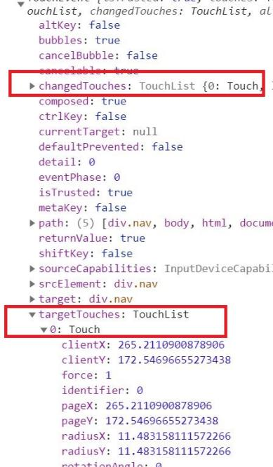

3、Touch对象

（1）clientX / Y：相对于当前视口，移动端屏幕。一般使用的是这，因为对视口设置了大小，content="width=device-width"。pageX / Y一般是一样的

（2）pageX / Y：相对于当前页面的内容，会有滚动条，包含滚动条的距离。触点相对于HTML文档左边沿的的X坐标. 和 clientX 属性不同, 这个值是相对于整个html文档的坐标, 和用户滚动位置无关. 因此当存在水平滚动的偏移时, 这个值包含了水平滚动的偏移.

（3）screenX / Y：当前的触摸点，距离你屏幕左上角（PC端）的坐标距离，在chrome 模拟器获取可能不是很准确。

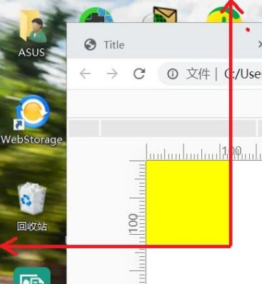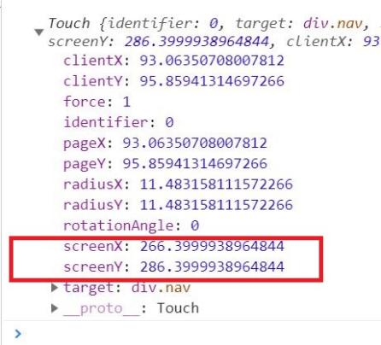

|  |
| --- |
| <!DOCTYPE html>  <html lang="en">  <head>  <meta charset="UTF-8">  <meta name="viewport" **content="width=device-width**, initial-scale=1.0, user-scalable=no">  <title>CSS测试</title>  <style type="text/css">  * {  margin: 0;  padding: 0;  }  .nav {  text-align: center;  **width: 800px; // 超过才有滚动条**  height: 200px;  background: linear-gradient(to right ,yellow, skyblue);  }  </style>  </head>  <body>  <div class="nav"></div>  <script type="text/javascript">  var nav = document.querySelector('.nav');  nav.addEventListener('touchstart', function (e) {  console.dir(e);  var clientX = Math.floor(e.targetTouches[0].clientX);  var clientY = Math.floor(e.targetTouches[0].clientY);  var pageX = Math.floor(e.targetTouches[0].pageX);  var pageY = Math.floor(e.targetTouches[0].pageY);  var str = 'client:'+clientX +','+ clientY+'\n'+'page:'+pageX +','+pageY;  this.innerText = str;  });  </script>  </body>  </html>  1 2 |

4、拖拽效果

视频中使用translate方法只能用一次，不太实用。

目前还是采用定位方式来搞

|  |
| --- |
| <!DOCTYPE html>  <html lang="en">  <head>  <meta charset="UTF-8">  <meta name="viewport" content="width=device-width, initial-scale=1.0, user-scalable=no">  <title>CSS测试</title>  <style type="text/css">  * {  margin: 0;  padding: 0;  }  .nav {  text-align: center;  width: 100px;  height: 100px;  background: linear-gradient(to right ,yellow, skyblue);  position: relative;  }  </style>  </head>  <body>  <div class="nav"></div>    <script type="text/javascript">  var nav = document.querySelector('.nav');  var startX = 0, startY = 0;  var distanceX = 0, distanceY = 0;  nav.addEventListener('touchstart', function (e) {  startX = Math.floor(e.targetTouches[0].clientX);  startY = Math.floor(e.targetTouches[0].clientY);  console.log(startX, startY);  });  nav.addEventListener('touchmove', function (e) {  var x = Math.floor(e.targetTouches[0].clientX);  var y = Math.floor(e.targetTouches[0].clientY);  distanceX = x - startX;  distanceY = y - startY;  console.log(distanceX, distanceY);  nav.style.transform = 'translate('+ distanceX +'px, '+ distanceY +'px)';  });  </script>  </body>  </html> |
| 定位的方式  <script type="text/javascript">  var nav = document.querySelector('.nav');  var startX = 0, startY = 0;  nav.addEventListener('touchstart', function (e) {  startX = Math.floor(e.targetTouches[0].clientX) - nav.offsetLeft;  startY = Math.floor(e.targetTouches[0].clientY) - nav.offsetTop;  console.log(startX, startY);  });  nav.addEventListener('touchmove', function (e) {  var left = Math.floor(e.targetTouches[0].clientX) - startX;  var top = Math.floor(e.targetTouches[0].clientY) - startY;  nav.style.left = left + 'px';  nav.style.top = top + 'px';  });  </script> |

1. e.target的使用

利用事件委托，可以让多个元素能直接拖拽。

|  |
| --- |
| <!DOCTYPE html>  <html lang="en">  <head>  <meta charset="UTF-8">  <meta name="viewport" content="width=device-width, initial-scale=1.0, user-scalable=no">  <title>CSS测试</title>  <style type="text/css">  * {  margin: 0;  padding: 0;  }  .nav {  text-align: center;  width: 100px;  height: 100px;  background: linear-gradient(to right ,yellow, skyblue);  position: absolute;  }  .nav:nth-child(2) {  top: 100px;  }  </style>  </head>  <body>  <div class="nav">1</div>  <div class="nav">2</div>  <script type="text/javascript">  var nav = document.querySelector('.nav');  var startX = 0, startY = 0;  **document**.addEventListener('touchstart', function (e) {  startX = Math.floor(e.targetTouches[0].clientX) - e.target.offsetLeft;  startY = Math.floor(e.targetTouches[0].clientY) - e.target.offsetTop;  console.log(startX, startY);  });  **document**.addEventListener('touchmove', function (e) {  var left = Math.floor(e.targetTouches[0].clientX) - startX;  var top = Math.floor(e.targetTouches[0].clientY) - startY;  e.target.style.left = left + 'px';  e.target.style.top = top + 'px';  });  </script>  </body>  </html> |

5、click延时

早期移动设备浏览器网页时内容非常小，为了增强用户体验，苹果公司专门为移动设备设计了双击放大的功能，确保用户可以非常方便的放大网页内容，但是当用户单击一个按钮时，移动设备会延时（约300ms）执行，判断用单是否要双击。用触屏事件可以解决这个问题。

在移动端touchstart会比click先触发，因为首先接触肯定是屏幕，移动端的操作是优先的。像是mousedown、mouseup都会靠后执行。

在移动端为了提高响应的速度，一般不用click，它有大概300ms的延迟。可以采用touchstart来使用。

在移动端，PC端的click事件会有延迟，因为移动设备需要去判断用户是进行单击操作还是双击操作，所以在用户第一次单击后，会延迟300ms来执行，以便观察和判断用户是否需要双击操作，所以我们会使用移动端优先响应的touch事件来模拟click单击事件。

|  |
| --- |
| 这个在移动端运行，在PC端有些事件是不起作用的。测试各个事件运行的时间  <!DOCTYPE html>  <html lang="en">  <head>  <meta charset="UTF-8">  <meta name="viewport" content="width=device-width, initial-scale=1">  <title>click延时</title>  <style>  body {  padding: 0;  margin: 0;  text-align: center;  background-color: #F7F7F7;  }    .result {  width: 100px;  height: 100px;  text-align: center;  line-height: 100px;  margin: 100px auto 0;  border: 1px solid #CCC;  }  </style>  </head>  <body>  <div class="result">  点我试试  </div>  <script>  var startTime;  // 打印信息函数  var log = function (msg) {  // 创建DOM结点，显示信息  var div = document.createElement('div');  // 计算触发时间  /*new Date().getTime():获取当前时间*/  div.innerHTML = (new Date().getTime()) + ': ' + (new Date().getTime() - startTime) + ': ' + msg;  // 添加到页面中  document.body.appendChild(div);  };  // 触屏开始  /*因为这个事件是最先触发的*/  var touchStart = function () {  startTime = new Date().getTime();  log('touchStart');  };  // 触屏结束  var touchEnd = function () {  log('touchEnd');  };  // 鼠标按下  var mouseDown = function () {  log('mouseDown');  };  // 鼠标点击  var mouseClick = function () {  log('mouseClick');  };  // 鼠标抬起  var mouseUp = function () {  log('mouseUp');  };  // 添加事件元素  var result = document.querySelector('.result');  // 分别绑订事件  result.addEventListener('mousedown', mouseDown);  result.addEventListener('click', mouseClick);  result.addEventListener('mouseup', mouseUp);  result.addEventListener('touchstart', touchStart);  result.addEventListener('touchend', touchEnd);    </script>  </body>  </html> |

（1）单击操作的特点

单击只有一根手指。

判断手指开始触摸和手中松开的时间差异不能大于指定的值。这个值可能要根据需求来设置，有的人单击时间比较长，有的比较短，根据人群来设置。

保证没有滑动操作，如果有抖动必须保证抖动的距离在指定范围内。

（2）tap事件

移动端的单击事件，叫做 tap 事件。以下是简单封装的函数，一般实际开发都是用的现有的库，如zepto

|  |
| --- |
| function tap(element, callback) {  if (typeof element !== 'object') {  return;  }  var startX, startY, startTime;  element.addEventListener('touchstart', function (e) {  if (e.targetTouches.length > 1) {  return;  }  startX = e.targetTouches[0].clientX;  startY = e.targetTouches[0].clientY;  startTime = new Date();  // 添加点击前的一些准备工作。  });  element.addEventListener('touchend', function (e) {  if (e.changedTouches.length > 1) {  return;  }  if (new Date() - startTime > 150) {  return;  }  var x = e.changedTouches[0].clientX;  var y = e.changedTouches[0].clientY;  if (Math.abs(startX - x) < 6 && Math.abs(startY - y) < 6) {  // 点击后发生的处理事情  if (callback) {  callback(e);  }  }  });  } |

6、盒子层叠，会同时触发的问题--点透

**（1）点透发生的条件：**

**它的上盒子层是 tap 事件，下层盒子是 click 事件或者是 a链接。其他情况不会出现这个情况**

模拟器上是测试不出来的。

元素不是嵌套的关系，只是重叠了。点击上面的盒子，两个盒子都有反应。例如，页面弹出一个列表，这个列表叠在了，另外一个功能按钮上，那么你点击列表后，会造成那个功能按钮也会被触发。注：这个例子是满足了上边的条件。

zepto也没有解决这个问题

在移动设备上为了提升click的响应速度，我们选择了使用Zepto事件封装的tap来进行模拟，但是这会带来一个副作用，这个副作用就是“点透”，我们通过一个例子来解释“点透”

|  |
| --- |
| 要在真机运行，chrome模拟器无法实现效果  <!DOCTYPE html>  <html lang="en">  <head>  <meta charset="UTF-8">  <meta name="viewport" content="width=device-width, initial-scale=1.0">  <title>Document</title>  <style type="text/css">  .click {  width: 300px;  height: 300px;  background-color: yellow;  position: relative;  }  .tap {  width: 100px;  height: 100px;  background-color: red;  position: absolute;  top: 100px;  }  </style>  </head>  <body>  <div class="click"></div>  <div class="tap"></div>  <div class="show"></div>  <script type="text/javascript" src="zepto/zepto.min.js"></script>  <script type="text/javascript" src="zepto/touch.js"></script>  <script type="text/javascript">  var click = document.querySelector('.click');  var tap = document.querySelector('.tap');  var show = document.querySelector('.show');  $('.click').on(**'click'**, function () {  var temp = show.innerText + ' hi';  show.innerText = temp;  });  $('.tap').on(**'tap'**, function () {  $(this).hide();  });  </script>  </body>  </html> |

（2）解决方式：

|  |
| --- |
| 1、在pc和移动端都能响应 -- 满足这个条件的，只能使用click  2、不能点透 -- 只能全部使用click，touch会点透  3、操作不能有延迟 -- click有延迟，所有要引入fastclick来解决 |
| if ('addEventListener' in document) {  document.addEventListener('DOMContentLoaded', function() {  // 参数可以是任意的dom元素，如果写 document.body，说明会将document.body下面的所有元素都绑定 fastclick  FastClick.attach(document.body);  }, false);  }  click.addEventListener(**'click'**, function () {  var temp = show.innerText + ' hi';  show.innerText = temp;  });  tap.addEventListener(**'click'**, function () {  $(this).hide();  }); |

绑定之后，click事件就不是原生的click事件了。它的原理和响应的速度能够在网上有相应的方式。

|  |
| --- |
| if ('addEventListener' in document) {  document.addEventListener('DOMContentLoaded', function() {  // 参数可以是任意的dom元素，如果写 document.body，说明会将document.body下面的所有元素都绑定 fastclick  FastClick.attach(document.body);  }, false);  } |
| Jquery方式  var attachFastClick = require('fastclick');  attachFastClick(document.body); |

在实际开发中，首先考虑的是插件，追求效率。

7、iScroll.js -- 滑动

（1）下载iScroll，https://github.com/cubiq/iscroll

1. build目录下提供了不同功能的iScroll，可根据情况选择使用，zoom是最齐全的，iscroll包涵常用的，经典配置。在README中。

想调试一些样式的时候，可以在F12中，看他具体有哪些参数。

滑动就需要给父元素设置高度，不然滑动不了

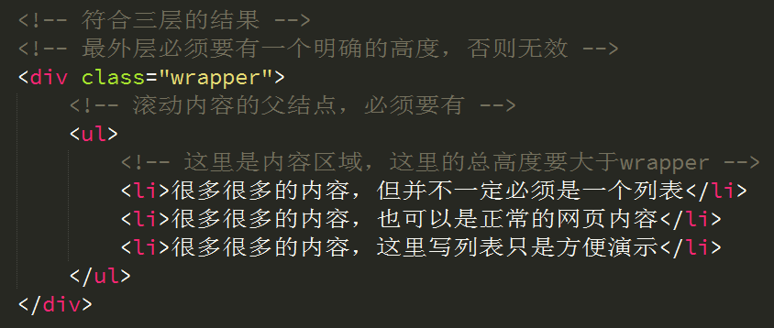

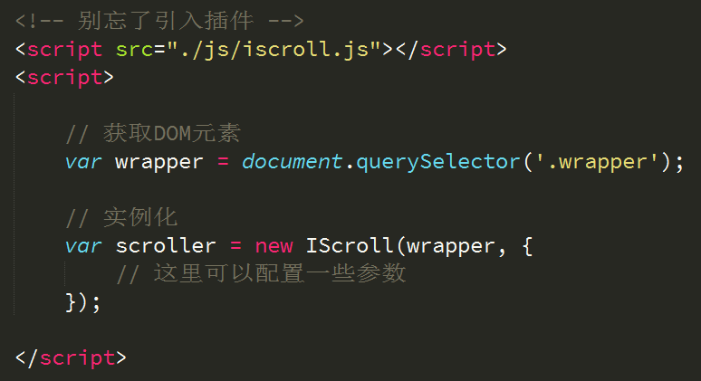

|  |
| --- |
| 加颜色部分是自己要事先先搞定好的。不能直接就开始搞的，他的ul的宽度或者高度，一定要大于显示区域的。  <!DOCTYPE html>  <html lang="en">  <head>  <meta charset="UTF-8">  <meta name="viewport" content="width=device-width, initial-scale=1.0">  <title>Document</title>  <style type="text/css">  .wrapper {  width: 500px;  height: 300px;  border: 1px solid #000;  overflow: hidden;  position: relative;  }  </style>  </head>  <body>  <div class="wrapper">  <ul>  <li>你好啊你好啊你好啊你好啊你好啊你好啊你好啊你好啊你好啊</li>  .............................  </ul>  </div>  <script type="text/javascript" src="js/iscroll.js"></script>  <script type="text/javascript">  var myScroll = new IScroll('.wrapper', {  mouseWheel: true,  scrollbars: true  });  </script>  </body>  </html> |

8、swipe.js -- 轮播图

https://github.com/thebird/Swipe

首先它默认是不可见的，不然打开页面的时候，会闪过一大堆图片，这不太好，就想让它看不见。

在pc端无法使用鼠标来进行拖拽，但是可以设置两箭头，上下张功能，达到控制效果

|  |
| --- |
| <!DOCTYPE html>  <html lang="en">  <head>  <meta charset="UTF-8">  <meta name="viewport" content="width=device-width, initial-scale=1.0 user-scalable=no">  <title>Document</title>  <style type="text/css">  * {  margin: 0;  padding: 0;  }  ul {  list-style: none;  }  .jd_banner {  max-width: 640px;  min-width: 320px;  width: 100%;  overflow: hidden;  visibility: hidden;  position: relative;  }  .jd_bannerImg {  width: 100%;  overflow: hidden;  position: relative;  }  .jd_bannerImg > li {  width: 100%;  float:left;  width:100%;  position: relative;  }  .jd_bannerImg > li img {  width: 100%;  }  </style>  </head>  <body>  <!-- 轮播图 -->  <div class="jd_banner clearfix">  <ul class="jd_bannerImg">  <li>  <a href="javascript:void(0);">  <img src="uploads/l1.jpg" />  </a>  </li>  <li>  <a href="javascript:void(0);">  <img src="uploads/l2.jpg" />  </a>  </li>  <li>  <a href="javascript:void(0);">  <img src="uploads/l3.jpg" />  </a>  </li>  </ul>  </div>  <input type="button" id="pre" value="上一张" />  <input type="button" id="next" value="下一张" />  <script type="text/javascript" src="js/swipe.js"></script>  <script type="text/javascript">  window.mySwipe = Swipe(document.querySelector('.jd_banner'), {  auto: 2000,  speed: 700,  });  var pre = document.getElementById('pre');  var next = document.getElementById('next');  pre.addEventListener('click', function () {  window.mySwipe.prev();  })  next.addEventListener('click', function () {  window.mySwipe.next();  })  </script>  </body>  </html> |

9、swiper.js -- 更强大的功能

https://github.com/nolimits4web/Swiper/

https://www.swiper.com.cn/ 中文网站

|  |
| --- |
| <!DOCTYPE html>  <html lang="en">  <head>  <meta charset="UTF-8">  <meta name="viewport" content="width=device-width, initial-scale=1.0">  <title>swiper测试</title>  <link rel="stylesheet" type="text/css" href="swiper/swiper-bundle.css">  <style type="text/css">  * {  margin: 0;  padding: 0;  }  ul {  list-style: none;  }  .swiper-container {  width: 100%;  max-width: 640px;  min-width: 320px;  }  .swiper-container img {  width: 100%;  }  </style>  </head>  <body>  <div class="swiper-container">  <ul class="swiper-wrapper">  <li class="swiper-slide">  <a href="javascript:void(0);">  <img src="uploads/l1.jpg" />  </a>  </li>  <li class="swiper-slide">  <a href="javascript:void(0);">  <img src="uploads/l2.jpg" />  </a>  </li>  </ul>  </div>  <script type="text/javascript" src="swiper/swiper-bundle.js"></script>  <script type="text/javascript">  var mySwiper = new Swiper('.swiper-container', {  autoplay: true,//可选选项，自动滑动  effect: 'coverflow',  delay: 1000,  });  </script>  </body>  </html> |

九、网页布局

1、布局方式

（1）固定宽度布局：为网页设置一个固定的宽度，通常以px做为长度单位，常见于PC端网页。

（2）流式布局：为网页设置一个相对的宽度，通常以百分比做为长度单位。

（3）栅格化布局：将网页宽度人为的划分成均等的长度，然后排版布局时则以这些均等的长度做为度量单位，本质上是利用百分比做为长度单位来划分成均等的长度。

例如bootstrap，就是这种布局。类似于是一个表格。把长度划分为几份，然后设置占了多少份

（4）响应式布局：通过检测设备信息，决定网页布局方式，即用户如果采用不同的设备访问同一个网页，有可能会看到不一样的内容，一般情况下是检测设备屏幕的宽度来实现。

即一个页面适配多个终端。

注：以上这几种布局方式并不是独立存在的，实际开发过程中往往是相互结合使用。

2、响应式布局

Responsive design，意在实现不同屏幕分辨率的终端上浏览网页的不同展示方式。通过响应式设计能使网站在手机和平板电脑上有更好的浏览阅读体验。

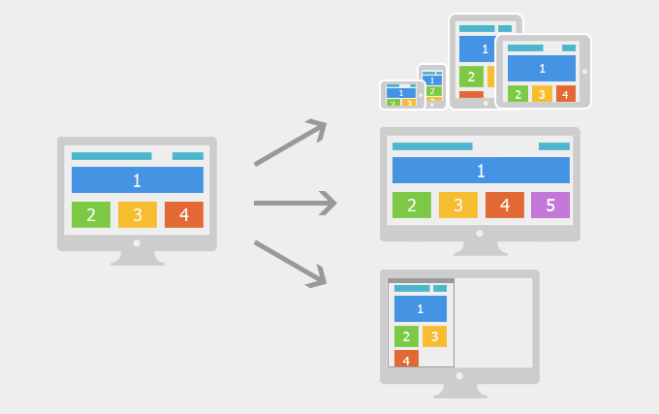

如上图所示，屏幕尺寸不一样展示给用户的网页内容也不一样，我们利用媒体查询可以检测到屏幕的尺寸（主要检测宽度），并设置不同的CSS样式，就可以实现响应式的布局。

我们利用响应式布局可以满足不同尺寸的终端设备非常完美的展现网页内容，使得用户体验得到了很大的提升，但是为了实现这一目的我们不得不利用媒体查询写很多冗余的代码，使整体网页的体积变大，应用在移动设备上就会带来严重的性能问题，它每次向服务器请求的资源可能会很多。

响应式布局常用于企业的官网、博客、新闻资讯类型网站，这些网站以浏览内容为主，**没有复杂的交互**。如淘宝页面就不适合，它做了一套专门移动端的展示。

一般我们会对常见的设备尺寸进行划分后，再分别确定为不同的尺寸的设备设计专门的布局方式，如下图所示

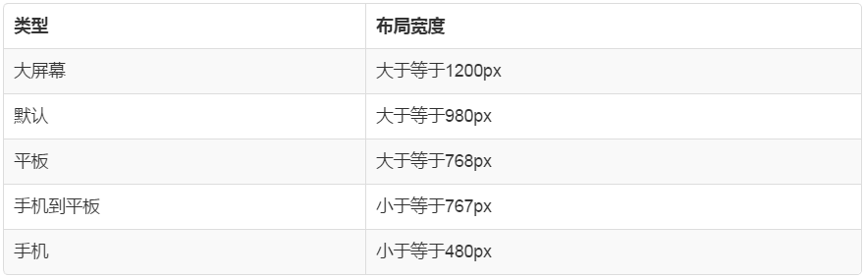

以上是我们对常见的尺寸进行分类后的结果，下图是与之对应的媒体查询条件。

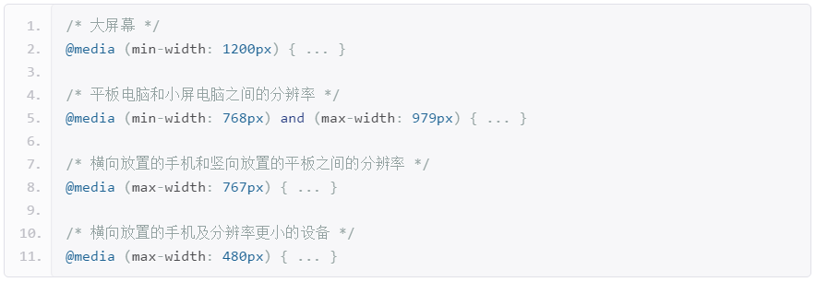

3、响应式开发

（1）什么是响应式开发

a)在移动互联日益成熟的时候，桌面浏览器上开发的网页已经不能满足移动端的设备的展示和阅读。

b)之前，通常的做法是对移动端单独开发一套特定的版本。

c)但是，如果移动终端设备起来越多的时候赋发成本太大，是因为需要做所有屏幕的适配。

d)响应式开发的目的就是:一个网站能够兼容多种终端。

e)在新建的网站上一般都会使用响应式开发。

f)移动web开发和响应式开发是必须具备的技能。

g)演示响应式页面。bootstrap官网上有例子

4、响应式开发的原理：媒体查询

（1）查询媒介，查询到当前屏幕(媒介媒体)的宽度，针对不同的屏幕宽度设置不同的样式来适应不同屏幕。当你重置浏览器大小的过程中，页面也会根据浏览器的宽度和高度重新渲染页面。简单说，你可以设置 不同屏幕下面的不同的样式，达到适配不同的屏幕的目的。

（2）实现方式：通过查询screen的宽度来指定某个宽度区间的网页布局。 推荐的值

超小屏幕 （移动设备） w<768px

小屏设备 768px-992px 768 <= w <992

中等屏幕 992px-1200px 992 =< w <1200

宽屏设备 1200px以上 w>=1200

5、媒体查询的使用：

媒体查询是用来设置不同屏幕宽度下的**样式。**

常用属性设置: http://www.runoob.com/cssref/css3-pr-mediaquery.html

（1）CSS 语法

@media mediatype**空格and**|not|only**空格**(media feature)**空格and|not|only空格(...)** {

CSS-Code;

}

你也可以针对不同的媒体使用不同 stylesheets :

<link rel="stylesheet" media="mediatype and|not|only (media feature)" href="mystylesheet.css">

mediatype: 媒体类型

media feature：媒体功能

主要蓝色部分用的比较多

**空格一定要有，缺少空格没有效果。**

（2）媒体类型

值 描述

all 用于所有设备

print 用于打印机和打印预览

screen 用于电脑屏幕，平板电脑，智能手机等。

speech 应用于屏幕阅读器等发声设备

（3）媒体功能

值 描述

device-height 定义输出设备的屏幕可见高度。

device-width 定义输出设备的屏幕可见宽度。

max-device-height 定义输出设备的屏幕可见的最大高度。

max-device-width 定义输出设备的屏幕最大可见宽度。

min-device-width 定义输出设备的屏幕最小可见宽度。

min-device-height 定义输出设备的屏幕的最小可见高度。

max-height 定义输出设备中的页面最大可见区域高度。

max-width 定义输出设备中的页面最大可见区域宽度。

min-height 定义输出设备中的页面最小可见区域高度。

min-width 定义输出设备中的页面最小可见区域宽度。

（4）例子：根据屏幕宽度切换颜色

|  |
| --- |
| 一般在实际开发中判断条件不这样子写。  <!DOCTYPE html>  <html lang="en">  <head>  <meta charset="UTF-8">  <meta name="viewport" content="width=device-width, initial-scale=1.0">  <title>Document</title>  <style type="text/css">  div {  width: 300px;  height: 300px;  background-color: red;  }  @media screen and (max-width: 768px) {  div {  background-color: pink;  }  }  @media screen and (min-width: 768px) and (max-width: 922px) {  div {  background-color: deeppink;  }  }  @media screen and (min-width: 992px) and (max-width: 1200px) {  div {  background-color: red;  }  }  @media screen and (min-width: 1200px) {  div {  background-color: yellow;  }  }  </style>  </head>  <body>  <div class="father"></div>  </body>  </html> |
| @media screen and (min-width: 768px) {  div {  background-color: deeppink;  }  }  @media screen and (min-width: 992px) {  div {  background-color: red;  }  }  @media screen and (min-width: 1200px) {  div {  background-color: yellow;  }  }  css当判断最小值，并且从小到大进行判断（当满足条件的时候）。  如果设置了宽度更小的样式，默认这些样式也会传递到宽度更大的条件范围。  宽度更大的样式会将前面宽度更小的样式覆盖，就近原则。 |
| 书写建议：   1. 如果是判断最小值，那么就应该从小到大写。bootstrap就是这样子写的，直接这样写就行。   2、如果是判断最大值，那么就应该从大到小写（顺序乱的话，会出现问题）。 |
| 如果这样子写  @media screen and (**max**-width: 768px) {  div {  background-color: deeppink;  }  }  @media screen and (**max**-width: 992px) {  div {  background-color: red;  }  }  @media screen and (**max**-width: 1200px) {  div {  background-color: yellow;  }  }  如果屏幕宽度在1200以下，那么都是黄色，超过1200，就是红色。 |

（5）min-width和min-device-width

min-width在PC端和移动端能正常响应，效果一致。它是指当前的可视区域的宽度。一般为了在pc和移动端能起作用，建议采用这个。

min-device-width：device是设备，它是指当前设备的宽度，你浏览器窗口去拉大拉小，电脑的屏幕依然还是那么大，它的设备的值是不会变的。当前终端设备的宽度没有变化，意味着媒体查询条件不会响应。

（6）媒体查询使用样式表文件

|  |
| --- |
| <!DOCTYPE html>  <html lang="en">  <head>  <meta charset="UTF-8">  <meta name="viewport" content="width=device-width, initial-scale=1.0">  <title>Document</title>  <link rel="stylesheet" type="text/css" href="lightgreen_div.css">  <link rel="stylesheet" type="text/css" **media="screen and (min-width: 600px) and (max-width: 900px)"** href="skyblue_div.css">  <style type="text/css">  div {  width: 300px;  height: 300px;  }  </style>  </head>  <body>  <div class="father"></div>  </body>  </html> |

1. not的使用

|  |
| --- |
| <link rel="stylesheet" type="text/css" media="**not screen** and (min-width: 600px) and (max-width: 900px)" href="skyblue_div.css">  not加在screen的前边就好。 |

（8）小案例根据屏幕显示一行显示多个盒子

|  |
| --- |
| <!DOCTYPE html>  <html lang="en">  <head>  <meta charset="UTF-8">  <meta name="viewport" content="width=device-width, initial-scale=1.0">  <title>Document</title>  <style type="text/css">  * {  margin: 0;  padding: 0;  }  ul {  list-style: none;  }  .box {  width: 100%;  }  .box ul {  width: 100%;  }  .box ul > li {  width: 100%;  height: 200px;  background-color: skyblue;  border: 1px solid #000;  float: left;  box-sizing: border-box;  }  .clearfix:after {  content: ".";  display: block;  height: 0;  visibility: hidden;  clear: both;  }  .clearfix {  *zoom: 1;  }  @media screen and (min-width: 768px) {  .box ul > li {  width: 50%;  }  }  @media screen and (min-width: 992px) {  .box ul > li {  width: 33.33%;  }  }  @media screen and (min-width: 1200px) {  .box ul > li {  width: 25%;  }  }  </style>  </head>  <body>  <div class="box">  <ul class="clearfix">  <li>1</li>  <li>2</li>  <li>3</li>  <li>4</li>  <li>5</li>  <li>6</li>  <li>7</li>  <li>8</li>  </ul>  </div>  </body>  </html> |

这样写的话，媒体查询判断的代码会比较多。

十、CSS框架

随着Web应用变的越来越复杂，在大量的开发过程中我们发现有许多功能模块非常相似，比如**轮播图、分页、选项卡、导航栏等，开发中往往会把这些具有通用性的功能模块进行一系列封装**，使之成为一个个组件应用到项目中，可以极大的节约开发成本，将这些通用的组件缩合到一起就形成了前端框架。

1、Bootstrap

简洁、直观、强悍的前端开发框架，让web开发更迅速、简单。

来自 Twitter，粉丝众多，是目前最受欢迎的前端框架。

https://www.bootcss.com/

2、Amaze UI

Amaze，国人开发，后起之秀！

http://amazeui.shopxo.net/

3、Framework7

Framework7 是一个开源免费的框架可以用来开发混合移动应用（原生和HTML混合）主要是用来开发IOS的

http://www.framework7.cn/

十一、bootstrap的使用

1. 简介

当前最流行的前端UI框架(有预制界面组件), Bootstrap 是最受欢迎的 HTML、CSS 和 JS 框架，用于开发响应式布局、移动设备优先的 WEB 项目。

Bootstrap是基于HTML5和CSS3开发的，它在jQuery的基础上进行了更为个性化和人性化的完善，形成一套自己独有的网站风格，并兼容大部分jQuery插件

2、BootStrap基本模板

|  |
| --- |
| <!doctype html>  <html lang="zh-CN">  <head>  <!-- 文档编码 -->  <meta charset="utf-8">  <!-- 为了让IE以最新的标准和模式进行当前页面的渲染 -->  <meta http-equiv="X-UA-Compatible" content="IE=edge">  <!-- 移动端的适配 -->  <meta name="viewport" content="width=device-width, initial-scale=1">  <!-- 上述3个meta标签*必须*放在最前面，任何其他内容都*必须*跟随其后！ -->  <title>Bootstrap 101 Template</title>  <!-- Bootstrap 引入bootstrap框架的核心样式文件 -->  <link rel="stylesheet" href="lib/bootstrap-3.4.1-dist/css/bootstrap.min.css">  <!-- HTML5 shim 和 Respond.js 是为了让 IE8 支持 HTML5 元素和媒体查询（media queries）功能 -->  <!-- 警告：通过 file:// 协议（就是直接将 html 页面拖拽到浏览器中）访问页面时 Respond.js 不起作用, 需要通过http:// 或者是 https://这样的协议来访问 -->  <!--[if lt IE 9]>  <script src="lib/html5shiv/html5shiv.min.js"></script>  <script src="lib/respond/respond.js"></script>  <![endif]-->    </head>  <body>  <h1>你好，世界！</h1>  <!-- jQuery (Bootstrap 的所有 JavaScript 插件都依赖 jQuery，所以必须放在前边) -->  <script src="lib/jquery/jquery.min.js"></script>  <!-- 加载 Bootstrap 的所有 JavaScript 插件。你也可以根据需要只加载单个插件。  bootstrap核心的js文件-->  <script src="lib/bootstrap-3.4.1-dist/js/bootstrap.min.js"></script>  </body>  </html> |

3、布局容器

Bootstrap 需要为页面内容和栅格系统包裹一个 .container 容器。我们提供了两个作此用处的类。注意，由于 padding 等属性的原因，这两种容器类不能互相嵌套。

（1）.container 类用于固定宽度并支持响应式布局的容器。

|  |
| --- |
| <style type="text/css">  /*  屏幕宽度w  w > 1200 : 1140+15+15 = 1170  w 992~1200 : 970（包涵左右15的内边距）  w 768~992 : 750  w < 768 : 100%  */  .container {  height: 200px;  background-color: skyblue;  }  <div class="container">  ...  </div> |

（2）.container-fluid 类用于 100% 宽度，占据全部视口（viewport）的容器。

|  |
| --- |
| .container-fluid {  height: 200px;  background-color: red;  }  <div class="container-fluid">  ...  </div> |

4、栅格系统

Bootstrap 提供了一套响应式、移动设备优先的流式栅格系统，随着屏幕或视口（viewport）尺寸的增加，系统会自动分为最多12列。它包含了易于使用的预定义类，还有强大的mixin 用于生成更具语义的布局。

（1）用法简介

“行（.row）”必须包含在 .container （固定宽度）或 .container-fluid （100% 宽度）中，以便为其赋予合适的排列（aligment）和内补（padding）。

通过“行（.row）”在水平方向创建一组“列（.col-xs-4）”。

你的内容应当放置于“列（.col-xs-4）”内，并且，只有“列（.col-xs-4）”可以作为行（.row）”的直接子元素。

类似 .row 和 .col-xs-4 这种预定义的类，可以用来快速创建栅格布局。

（2）栅格参数

通过下表可以详细查看 Bootstrap 的栅格系统是如何在多种屏幕设备上工作的。

|  | **超小屏幕 手机 (<768px)** | **小屏幕 平板 (≥768px)** | **中等屏幕 桌面显示器 (≥992px)** | **大屏幕 大桌面显示器 (≥1200px)** |
| --- | --- | --- | --- | --- |
| **栅格系统行为** | 总是水平排列 | 开始是堆叠在一起的，当大于这些阈值时将变为水平排列C | | |
| .container**最大宽度** | None （自动） | 750px | 970px | 1170px |
| **类前缀** | .col-xs- | .col-sm- | .col-md- | .col-lg- |
| **列（column）数** | 12 | | | |
| **最大列（column）宽** | 自动 | ~62px | ~81px | ~97px |
| **槽（gutter）宽** | 30px （每列左右均有 15px） | | | |
| **可嵌套** | 是 | | | |
| **偏移（Offsets）** | 是 | | | |
| **列排序** | 是 | | | |

xs: extra small

sm: small

md: middle

lg: large

如果要看源码的话，就不能够使用min压缩后的文件，是没有格式可看的。要引入非压缩的源码才方便查看。

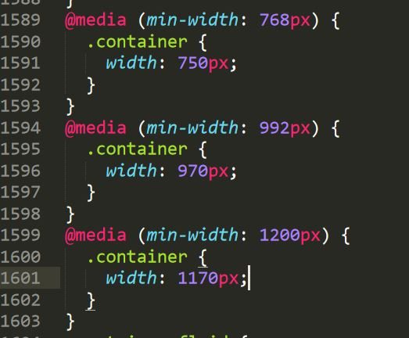

（3）总结

栅格系统就是来描述设置当前子元素在指定屏幕下，占据当前屏幕默认12等份中的 n 等份（n的取值是1~12）。

1、先添加容器container/container-fluid

2、在容器中添加row

3、在row中添加子元素，设置栅格样式.col-ex-3

4、在子元素中添加具体的内容

（4）实例

|  |
| --- |
| <style type="text/css">  .container {  height: 200px;  background-color: skyblue;  }  .row {  height: 100%;  }  .row > div {  border: 1px solid #000;  height: 100%;  }  </style> |
| <div class="container">  <div class="row">  <div class="col-xs-12 col-sm-6 col-md-4 col-lg-2">1</div>  <div class="col-xs-12 col-sm-6 col-md-4 col-lg-2">2</div>  <div class="col-xs-12 col-sm-6 col-md-4 col-lg-2">3</div>  <div class="col-xs-12 col-sm-6 col-md-4 col-lg-2">4</div>  </div>  </div>  这个类名的顺序是无关的，它是在css的书写样式有关的  如果只是单写了 <div class="col-xs-6 ">1</div>的话，那么它的屏幕无论多大都是占了一行的一半的。 |
| 12 |

（5）offset偏移 --- 列偏移

只能取当前栅格数量以内，偏移的距离是以一个栅格的距离作为单位，这种偏移会直接影响后面的元素，直接把它们都往后推。

它在源码中是直接加了margin-left属性值来实现的。

使用 .col-md-offset-* 类可以将列向右侧偏移。这些类实际是通过使用 * 选择器为当前元素增加了左侧的边距（margin）。例如，.col-md-offset-4 类将 .col-md-4 元素向右侧偏移了4个列（column）的宽度。

（6）push、pull --- 列排序

push表示往后（往右）推，pull表示往前（往左）拉，它是通过定位的方式来实现的，所有不会影响其他的元素，但是有可能和其他元素发生重叠。

|  |
| --- |
| <div class="container">  <div class="row">  <div class="col-xs-1">1</div>  <div class="col-xs-1">2</div>  <div class="col-xs-1">3</div>  <div class="col-xs-1">4</div>  <div class="col-xs-1">5</div>  <div class="col-xs-1">6</div>  </div>  <div class="row">  <div class="col-xs-1">1</div>  <div class="col-xs-1 col-xs-offset-2">2</div>  <div class="col-xs-1">3</div>  <div class="col-xs-1">4</div>  <div class="col-xs-1">5</div>  <div class="col-xs-1">6</div>  </div>  <div class="row">  <div class="col-xs-1">1</div>  <div class="col-xs-1 col-xs-push-2">2</div>  <div class="col-xs-1">3</div>  <div class="col-xs-1">4</div>  <div class="col-xs-1 col-xs-pull-5">5</div>  <div class="col-xs-1">6</div>  </div>  </div> |

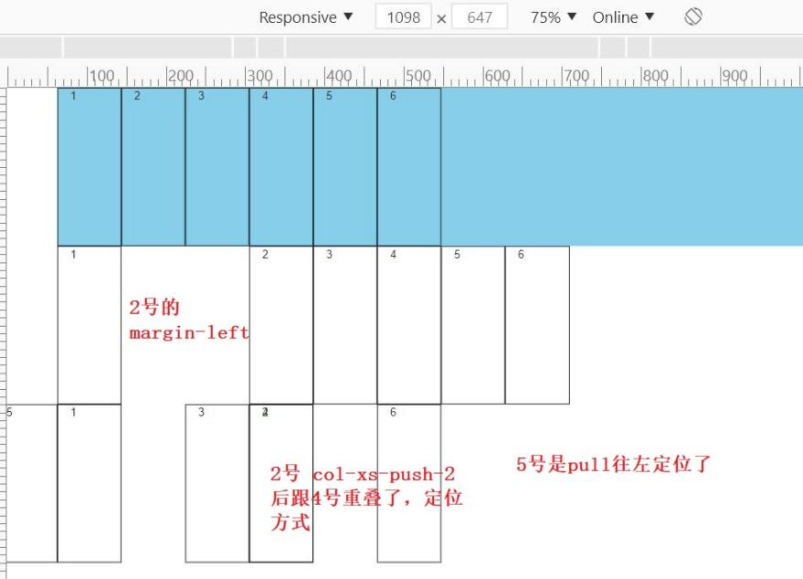

（7）嵌套列

为了使用内置的栅格系统将内容再次嵌套，可以通过添加一个新的 .row 元素和一系列 .col-sm-* 元素到已经存在的 .col-sm-* 元素内。被嵌套的行（row）所包含的列（column）的个数不能超过12（其实，没有要求你必须占满12列）。

嵌套的列的宽度会参照当前所在的栅格。

不能嵌套container，因为它的值在不同屏幕是下是对应着一个固定值的。

|  |
| --- |
| <div class="container">  <div class="row">  <div class="col-xs-1">1</div>  <div class="col-xs-1">2</div>  <div class="col-xs-6">  <div class="row">  <div class="col-sm-1">1</div>  <div class="col-sm-1">2</div>  <div class="col-sm-1">3</div>  </div>  </div>  <div class="col-xs-1">4</div>  <div class="col-xs-1">5</div>  <div class="col-xs-1">6</div>  </div>  </div> |
| 1 |

（8）响应式工具

为了加快对移动设备友好的页面开发工作，利用媒体查询功能并使用这些工具类可以方便的针对不同设备展示或隐藏页面内容。

可用的类

通过单独或联合使用以下列出的类，可以针对不同屏幕尺寸隐藏或显示页面内容。

|  | **超小屏幕手机 (<768px)** | **小屏幕平板 (≥768px)** | **中等屏幕桌面 (≥992px)** | **大屏幕桌面 (≥1200px)** |
| --- | --- | --- | --- | --- |
| .visible-xs-* | 可见 | 隐藏 | 隐藏 | 隐藏 |
| .visible-sm-* | 隐藏 | 可见 | 隐藏 | 隐藏 |
| .visible-md-* | 隐藏 | 隐藏 | 可见 | 隐藏 |
| .visible-lg-* | 隐藏 | 隐藏 | 隐藏 | 可见 |
| .hidden-xs | 隐藏 | 可见 | 可见 | 可见 |
| .hidden-sm | 可见 | 隐藏 | 可见 | 可见 |
| .hidden-md | 可见 | 可见 | 隐藏 | 可见 |
| .hidden-lg | 可见 | 可见 | 可见 | 隐藏 |

从 v3.2.0 版本起，形如 .visible-*-* 的类针对每种屏幕大小都有了三种变体，每个针对 CSS 中不同的 display 属性，列表如下：

| **类组** | **CSS**display |
| --- | --- |
| .visible-*-block | display: block; |
| .visible-*-inline | display: inline; |
| .visible-*-inline-block | display: inline-block; |

因此，以超小屏幕（xs）为例，可用的 .visible-*-* 类是：.visible-xs-block、.visible-xs-inline 和 .visible-xs-inline-block。

.visible-xs、.visible-sm、.visible-md 和 .visible-lg 类也同时存在。但是从 v3.2.0 版本开始**不再建议**使用。除了 <table> 相关的元素的特殊情况外，它们与 .visible-*-block 大体相同。

hidden它在源码中是设置了某个大小的屏幕才能起效果，看源码，它要同时满足 min和max这两个条件。

|  |
| --- |
| <div class="col-xs-6 **hidden-sm**">  <div class="row">  <div class="col-sm-1">1</div>  <div class="col-sm-1">2</div>  <div class="col-sm-1">3</div>  </div>  </div> |
| 它在768-992中才起作用  1  2 |

十二、Less

Less 是动态的样式表**语言**，通过简洁明了的语法定义，使编写 CSS 的工作变得非常简单，本质上，Less 包含一套自定义的语法及一个解析器。

我们用的css样式表文件是通过less编译而来的。

npm:node packge manager，node包管理工具

1、注释

/*.............*/这种注释能在编译后出现

// 这种注视不会

1. 变量

（1）声明变量：**@变量名: 值;**

（2）用法：**@变量名**

3、混入（类似于函数）

可以将一个定义好的样式引入到另外一个样式中，类似于函数的调用

.border_radius(@r:10px) {

border-radius: @r;

}

这样子在其地方的调用就能传入参数了，不传递参数的话，默认是10px，如果不这样写，不传入参数的时候，会报错。

|  |
| --- |
| @color: red;  .border_radius (@r:10px) {  border-radius: @r;  -webkit-border-radius: @r;  -moz-border-radius: @r;  }  .box {  background-color: @color;  .border_radius (10px);  } |

4、嵌套

实现选择器的继承，可以减少代码量，同时使得代码结构更加清晰

之前我们是这样写的.father .son .grandson {.....}

.father {

**>** .son {

**>** .grandson {

}

}

}

这样写是后代选择器，加上尖括号，就变成子代选择器了。

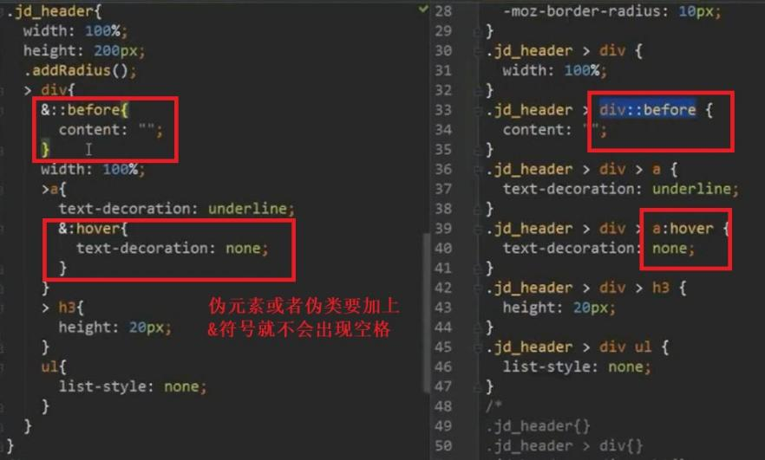

5、安装Node.js环境

（1）Node Package Manager (验证 node -v npm -v) npm:node packge manager

（2）打开控制台（cmd），执行npm install -g less (验证 lessc -v)

（3）命令行编译 lessc path/xxx.less path/xxx.css

6、sublime编译

浏览器只能识别CSS，LESS只是用来提升CSS可维护性的一个工具，所最终需要将LESS编译成CSS，然而通过命令行编译效率比较低下，一般都会借助于编辑器来完成编译，以sublime_text为例，sublime_text默认并不支持LESS的编译操作，需要安装插件实现。

（1）执行npm install -g less-plugin-clean-css（使用sublime_text才用）

（2）ctrl+shit+p打开命令面板

（3）输入install package然后回车

（4）安装 LESS、lessc、Less2Css三个插件

（5）ctrl+s保存即可实现编译

（6）执行完环境后，要把电脑重启才能生效。

7、html直接使用less文件

（1）先引入less文件，在引入解析less的js文件。

<link rel="stylesheet" type="text/**less**" href="css/index.less">

注意：rel属性必须指定成stylesheet/less，并且styles.less要先于less.js引入。

**必须以服务器方式访问。**

（2）在less文件中，引入其他的less文件

@import ‘base.less’

https://raw.github.com/less/less.js/v2.5.3/dist/less.min.js

1. 微金所案例
2. 字体图标一般使用span来包裹

2、一些库使用注意事项

（1）添加的内容不是组件，需要一些新的样式的话，重新写一个类，不要在bootstrap的类中去添加。

（2）如果使用的话它的组件的话，可以在bootstrap中的类去进行修改，找到针对性的样式去修改

（3）源文件中的代码不能去修改，否则后续使用会有问题。可以把对应的样式代码复制到一个新的css文件中去，去进行覆盖就ok。不要全复制，搞一些要改的。

（4）修改样式之后，可能达不到我们需要的效果，是bootstrap它默认的样式引起的，例如有padding，margin等等。

（5）找样式的时候，可以参照源码看它的层次结构是怎么找的。

3、知识点

（1）要注意**移动端就只请求移动端**的图，不要去请求pc端的图片，这样资源浪费很多，可以用js去根据屏幕动态创建子元素，这样子就创建谁就会去请求谁。

4、移动轮播图

（1）在做移动端轮播图拖动的时候，我们不能去随着拉动图片，我们不知道它具体的实现原理，所以只能让判断手指滑动的距离，去触发上下张功能。这样进行拖动。

5、遇到的问题

（1）<div class="item" data-mobile-Img-Src="./images/slide_02_640x340.jpg" data-pc-Img-Src="./images/slide_02_2000x410.jpg"></div>

$(this).data('mobileImgSrc')

这个data的规则是怎么样的，看WebAPI补充的知识已经ok

（2）标签页那里怎么消除底边线？

|  |
| --- |
| 在5标签页6：:34分，视频的解释是加了背景，加了边框。其实视频讲的有误导性。并不是加边框引起的。  真正原因，是整个li盒子（magin-bottom -1）即让ul的底边线上移了1px，刚好在li底部上边，此时的li是没有背景颜色的，所以会显示出来ul的底线，当点击后，有active这个类之后，它会给li加上背景颜色，此时的背景会覆盖ul的底边。花了两三个小时吧。 |

（3）CSS实现div放英文字母或数字自动换行 CSS一行排不下自动打断换行，在div css布局中，遇到连续英文字母或连续数字在div、p、h2、h1等盒子里排成一排显示不会自动随盒子宽度限制而自动换行。

使用word-break方式

1. 技巧性的东西

（1）**图片**一般转换成**block**会比较好，避免出现底部间隙的问题。

（2）调试的时候，直接在元素的上边右键，检查元素能准确的看到当前元素的状态，这样来调比较快速，一般让子元素去撑开盒子会比较好

十四、rem单位

1、em

它是一种长度单位，它是参照当前元素的字号，如果没有设置，就参照父容器或者当前浏览器的默认字号。

2、rem

CSS3新增加一种长度单位。它是参照根元素（html）的字号

|  |
| --- |
| <!DOCTYPE html>  <html lang="en">  <head>  <meta charset="UTF-8">  <meta name="viewport" content="width=device-width, initial-scale=1.0">  <title>Document</title>  <style type="text/css">  html {  font-size: 15px;  }  .box1 {  width: 10em;  height: 10em;  background-color: red;  font-size: 14px;  }  .box2 {  width: 10rem;  height: 10rem;  background-color: blue;  }  </style>  </head>  <body>  <div class="box1"></div>  <div class="box2"></div>  </body>  </html> |

UI的尺寸一般是640或者是750，但是手机的尺寸就比较多了，例如有320的，这个占的份数是不会变的。

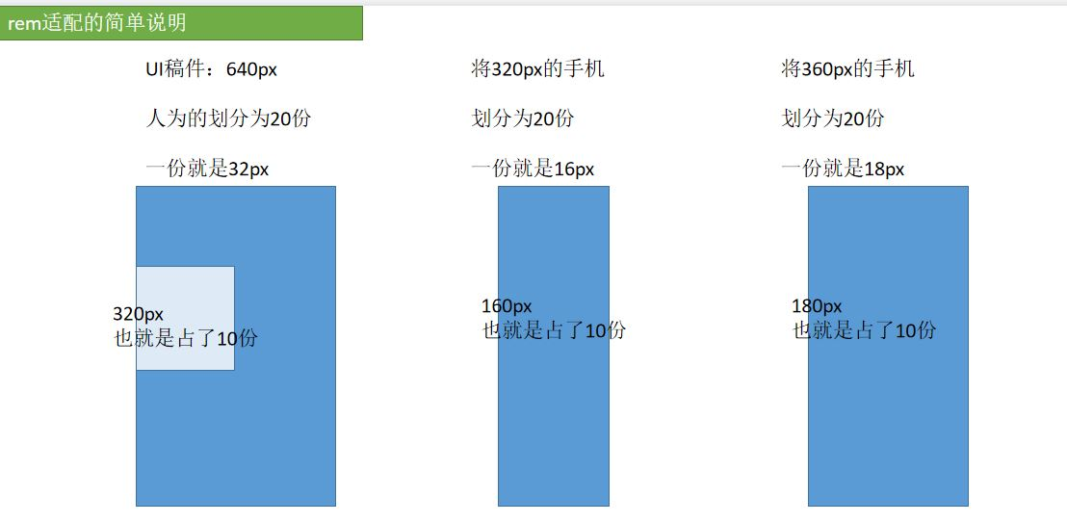

一般黄色部分是不需要我们去处理的，它是有android的导航栏去做的。我们做好灰色的就好

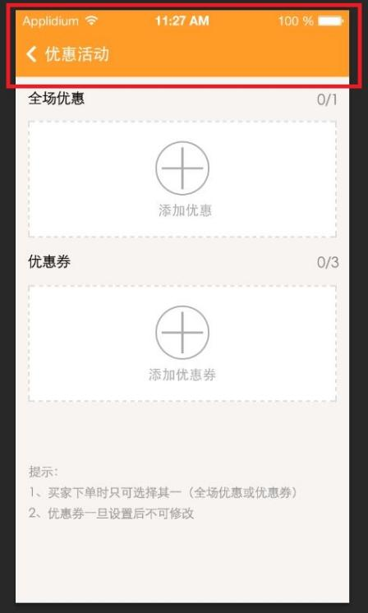

在移动端不使用 jQuery，因为它主要是未来解决兼容性问题，现在的移动端浏览器基本是支持css3了，可以用动画来处理

zepto.js可以跟jQuery进行无缝衔接，效果基本是一样的。jQuery的文件只有一个，不管功能需不需要，都丢给你

No1分辨率，物理像素、视口大小，概念都混淆了

No2视口跟分辨率有关系吗

我们以mac的发展史来说明什么是物理分辨率，以及为什么需要衍生出逻辑分辨率。

我们的主人公是乔帮主和比尔盖茨。此时乔帮主面前有一台mac，屏幕的分辨率是1280*720，这就是物理分辨率。乔帮主对比尔盖茨说，给我的mac开发一个word软件吧。盖茨说OK，于是写了一个软件，这个软件显示的时候长度是1280像素，宽度是720像素，正好能够盖满整个mac屏幕。乔帮主看了之后很满意。

有一天，乔帮主看自己的mac屏幕觉得很粗糙，一点都不清晰锐利。于是聪明的乔帮主想到，同样是15寸的屏幕，我把像素点翻倍，不就可以更清晰了吗？于是他把mac的物理分辨率改成了2560*1440的分辨率，相当于每个像素点的尺寸减少了4倍，这下再也看不出颗粒感了，乔帮主很满意。

但是，当乔帮主打开盖茨给他写的word的时候，傻眼了，原本全屏的word现在只占屏幕的四分之一，而且文字非常的小。乔帮主打电话给盖茨说，你的软件怎么出问题了？盖茨回答说，我开发的时候你的mac分辨率就是1280*720，你自己改了硬件尺寸怪我咯，我很忙没空给你改软件代码，你就凑合着用吧。

乔帮主稍作思考，马上想出了一个非常聪明的主意！他在软件和硬件之间的系统层加了一层逻辑分辨率。虽然屏幕横向有2560个像素点，但是告诉软件我只有1280个像素点！当word的宽度要占1280个像素的时候，实际上已经占了2560个像素。于是我们的word又占满屏幕了！

于是乔帮主把这个机智的想法命名为逻辑分辨率，不管我显示器的硬件有多少个像素点，我只会告诉软件我的逻辑分辨率，这样软件的代码就不用修改也能在不同的屏幕上显示效果一致。

在多年后，imac的物理分辨率已经达到了5120 x 2880，但是告诉软件的时候还是说我的分辨率是1280*720，相当在盖茨看来的一个逻辑像素点，背后实际上已经有16（4x4）个物理像素点为其工作了！

网页上的1px跟手机端的1px是不一样大小的，因为它们的工艺是不一样的